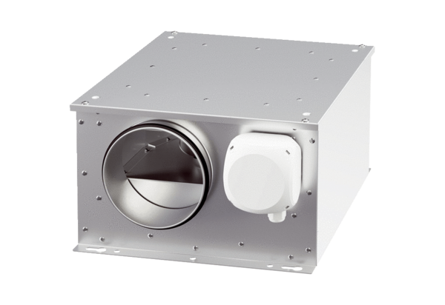Шумоглушащий вентиляционный бокс ESR 16-3 ECКомплект поставки: 1 штукАссортимент: E
Номер артикула: 0080.1001Изготовитель: MAICO

